*Gifwijzer*

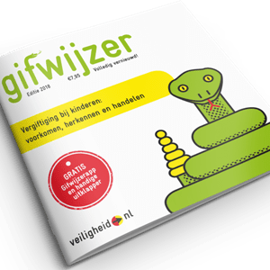

Bso Jij en ik

Zijlstraat 2

99853 PH

[*https://www.gebruikershandleiding.com/Gifwijzer-editie-2009-Gifwijzer-editie-2009/preview-handleiding-766398.html*](https://www.gebruikershandleiding.com/Gifwijzer-editie-2009-Gifwijzer-editie-2009/preview-handleiding-766398.html)